HTML

1. Selectati afirmatiile care sunt adevarate despre HTML:
   1. HTML este o abreviere de la Hyperactive Text Manipulation Language
   2. HTML este un limbaj standard pentru crearea paginilor web
   3. HTML este o abreviere de la Hyper Text Markup Language
   4. HTML este folosit exclusiv pentru crearea unor componente dinamice si interactive

Raspuns: b, c

1. Selectati afirmatiile care sunt adevarate despre tagurile HTML:
   1. Exista taguri care nu au continut (spre exemplu <br>)
   2. Majoritatea tagurilor au atribute care aduc informatii aditionale despre acel element
   3. Atributul href al tagului <a> specifica o adresa URL
   4. Tagul <p> nu poate avea atributul style, stilizarea acestui tip de element se face exclusiv in fisiere cu extensia .css

Raspuns: a, b, c

1. Cum o sa arate in browser urmatorul cod html:

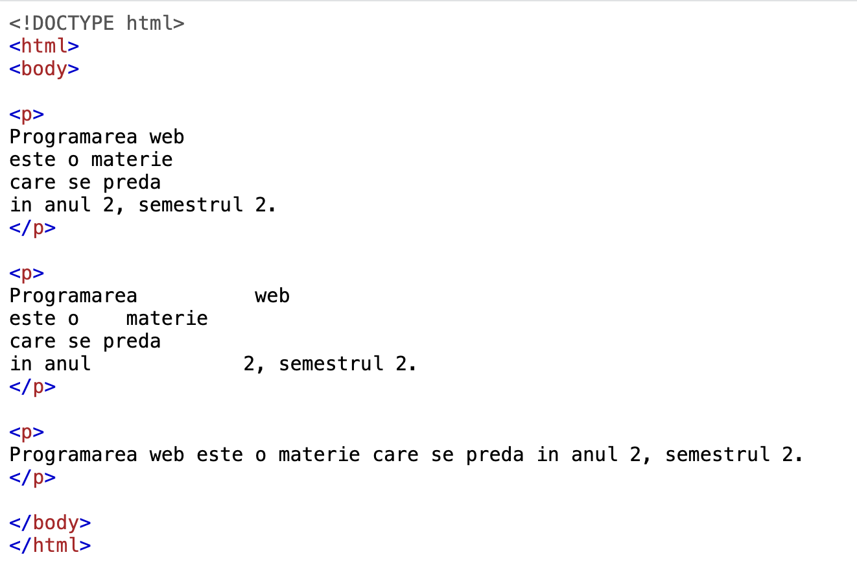

1. 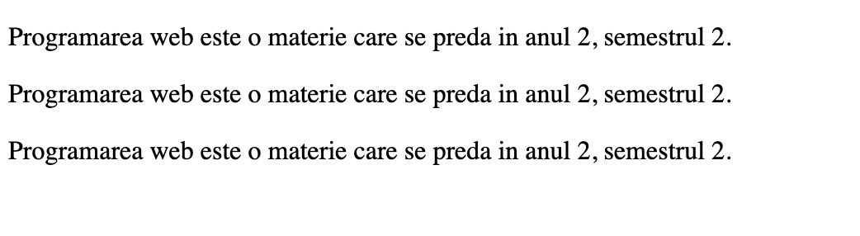
2. 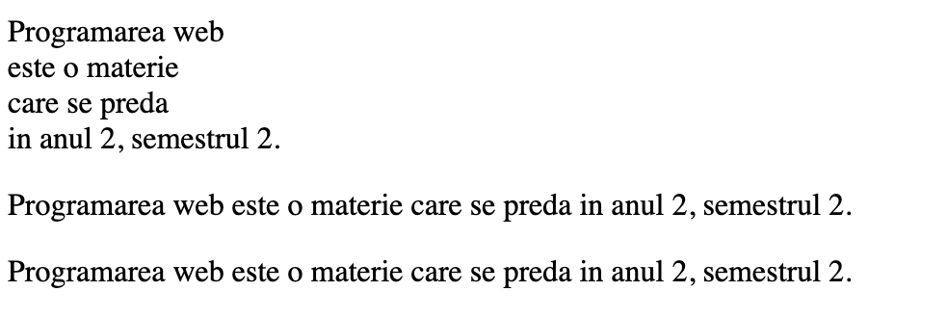
3. 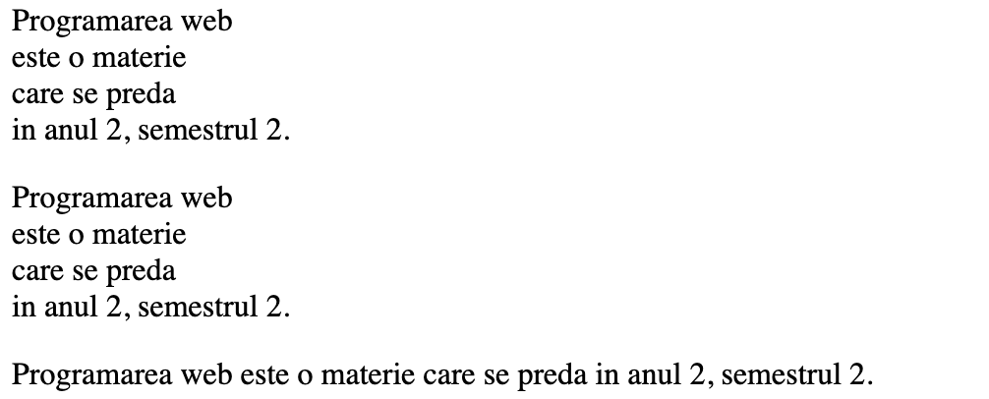
4. 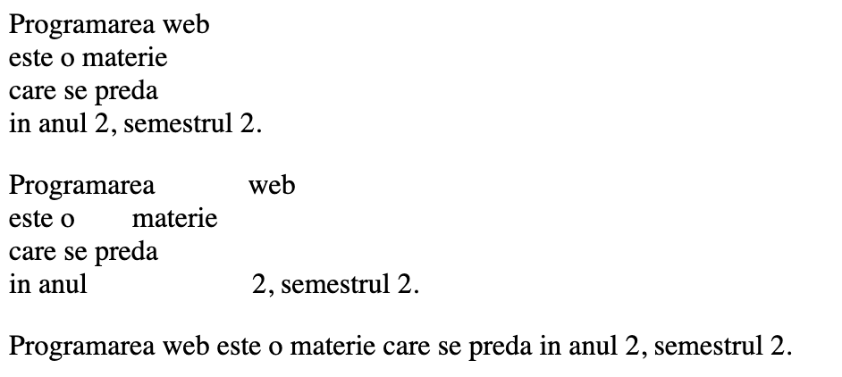
5. 

Raspuns: a

1. Putem specifica culorile HTML prin valori de tip:
   1. RGB
   2. HEX
   3. RGBA
   4. PNG
   5. Literal, cuvinte din limba engleza

Raspuns: a, b, c, e

1. CSS poate fi adaugat unui document HTML in urmatoarele moduri:
   1. Inline utilizand atributul style in interiorul elementelor HTML
   2. Intern utilizand tagul <style> in tagul <head>
   3. Extern folosind tagul <link> pentru a adauga linkul catre un fisier CSS extern

Raspuns: a, b, c

1. Cum putem incarca o imagine intr-o pagina html:
   1. Folosind tagul <a href=”...”></a>
   2. Folosind tagul <img src=”...”> precizand un URL absolut
   3. Folosind tagul <img src=”...”> precizand un URL relativ
   4. Folosind tagul <gif src=”...”>

Raspuns: b, c

1. Selectati afirmatiile corecte despre atributul class din HTML:
   1. Nu pot avea mai multe elemente HTML aceeasi clasa
   2. Un element HTML poate sa apartina mai multor clase
   3. Numele clasei identifica in mod unic elementul HTML
   4. Clasa unui element HTML poate fi referita intr-un fisier CSS pentru stilizare

Raspuns: b, d

1. Selectati afirmatiile corecte cu privire la bucata de cod de mai jos:



1. Pathul imaginii este unul absolut
2. Pathul imaginii este unul relativ
3. In cazul in care imaginea nu se incarca, un text “Mountain” o sa apara
4. Folderul “images” se afla in acelasi folder in care este codul paginii HTML

Raspuns: b, c

9. Selectati tehnologiile WEB server-side:

1. Angular
2. Java
3. CGI
4. Bootsrap

Raspuns: b, c

CSS

1. Unde se recomanda plasarea stilurilor interne in cadrul unei pagini HTML:
   1. Oriunde in pagina html, nu are relevanta acest aspect
   2. La sfarsitul documentului, dupa sectiunea html
   3. Cat mai in fata posibil (de obicei in sectiunea head)

Raspuns: c

1. In ordine de la cel mai reutilizabil stil la cel mai putin reutilizabil:
   1. Stil extern, stil intern, stil inline
   2. Stil intern, stil extern, stil inline
   3. Stil inline, stil intern, stil extern
   4. Stil extern, stil inline, stil intern
   5. Stil inline, stil extern, stil intern

Raspuns: a

1. Selectati afirmatiile adevarate despre CSS:
   1. Clasa are prioritate fata de atributele setate de un selector specificat prin tag
   2. Id-ul unui tag are prioritate fata de atributele setate de un selector specificat prin clasa
   3. Daca avem un stil inline, acesta “bate” orice tip de selector dintr-un stil extern (cu exceptia utilizarii !important)
   4. Nu exista nicio regula de prioritate intre stilurile externe si stilurile interne

Raspuns: a, b, c, d

1. Care este ordinea din interior catre exterior a box modelului:
   1. Content, padding, border, margin
   2. Content, border, margin, padding
   3. Content, margin, border, padding
   4. Content, padding, margin, border
   5. Content, border, padding, margin
   6. Padding, content, border, margin
   7. Margin, content, border, padding

Raspuns: a

1. Selectati afirmatiile/afirmatia adevarata despre z-index:
   1. Z-index este un atribut HTML
   2. Z-index functioneaza pe elemente cu orice tip de pozitie
   3. Z-index reprezinta un identificator al unui obiect in HTML
   4. Un z-index mai mare va acoperi un element cu z-index mai mic
   5. Un z-index mai mic va acoperi un element cu z-index mai mare
   6. Daca doua element au acelasi z-index, ultimul specificat in codul HTML il va acoperi pe celelalt

Raspuns: d, f

HTTP

1. Ce poate semnifica un status cod de tip 5xx:
   1. Internal server error
   2. Bad request
   3. Service unavailable
   4. Switch proxy
   5. Processing
   6. Loop Detected

Raspuns: a, c, f

1. Selectati afirmatia/afirmatiile adevarate despre HTTP HEAD:
   1. Un request HEAD poate contine un message body, dar este optional
   2. HEAD este similar cu GET doar ca va primi drept raspuns doar headerele nu resursa propriu zisa
   3. Folosirea metodei HEAD salveaza din latimea de banda

Raspuns: b, c

1. Care dintre metodele HTTP sunt safe:
   1. Get
   2. Post
   3. Head
   4. Put
   5. Trace
   6. Delete

Raspuns: a,c,e

JAVASCRIPT

1. Selectati acele instructiuni care afiseaza in consola “true”:
   1. console.log(1 == true);
   2. console.log(1 === true);
   3. console.log(1 !== true);
   4. console.log(1 != true);
   5. console.log(null == undefined);

Raspuns: a, d, e

1. Ce se intampla cand se apasa pe buton?

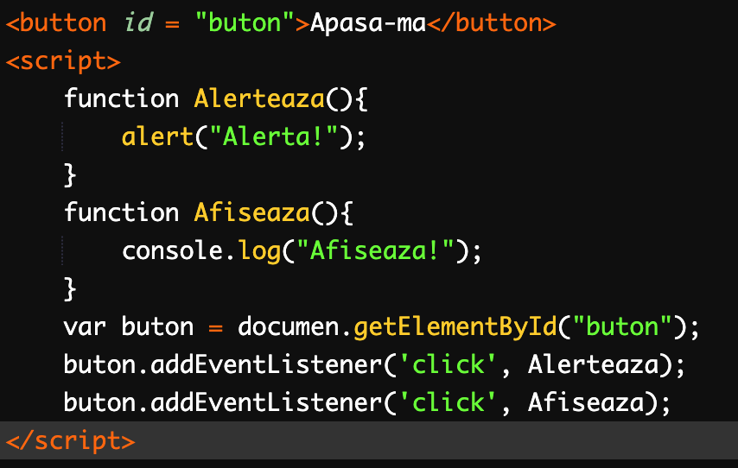

1. Se afiseaza alerta cu mesajul “Alerta!” si in consola se afiseaza mesajul “Afiseaza!”
2. Se afiseaza alerta cu mesajul “Alerta!”
3. Se afiseaza doar in consola mesajul “Afiseaza!”
4. Nu se intampla nimic
5. Obtinem o eroare

Raspuns: a

3. Variabilele JavaScript se pot declara in urmatoarele moduri:

1. Let
2. Var
3. Const
4. Putem sa nu le declaram in niciun mod (se declara automat)

Raspuns: a, b, c, d

4. Care dintre urmatoarele afirmatii despre let in JavaScript sunt adevarate:

1. Variabilele definite cu let nu se pot redeclara in cadrul aceluiasi scop
2. Variabilele definite cu let trebuie declarate inainte de a fi utilizate
3. Variabilele let au scop global

Raspuns: a, b

JQUERY, AJAX

1. Ce face aceasta secventa de cod:

$("button").click(function(){

$(this).hide();

});

1. Dupa apasarea oricarui buton din pagina acesta o sa dispara
2. Dupa apasarea oricarui buton din pagina, toata pagina o sa dispara
3. Dupa apasarea primului buton din pagina, butonul o sa dispara
4. Secventa de cod nu este corecta, o sa dea eroare

Raspuns: a

2. Selectati afirmatii corecte despre urmatoarea secventa de cod:

$(document).ready(function(){

// scriem cod aici

});

1. Aceasta metoda este folosita pentru a previne rularea codului javascript inaintea incarcarii documentului
2. Aceasta metoda este folosita pentru a previne afisarea documentului inaintea rularii codului javascript
3. Este echivalenta cu $(function(){//scriem cod aici});
4. Aceasta metoda este specifica JQuery

Raspuns: a, c, d

3. Care este codul Jquery corect care seteaza culoarea textului tuturor paragrafelor <p> care sunt intr-un <div> in rosu:

1. $(“div p”).css(“color”, “red”)
2. $(“p div”).css(“color”, “red”)
3. $(“p.div”).css(“color”, “red”)
4. $(“p div”).style(“color”, “red”)
5. $(“p.div”).style(“color”, “red”)

Raspuns: a

4. Cum putem folosi JQuery in aplicatia noastra:

1. Folosind tagul <script> avand ca atribut src = “jquery.min.js”
2. Folosind tagul <script> avand ca atribut src = “jquery.js”
3. Incarcam o versiune salvata pe un CDN
4. JQuery este un limbaj de programare independent si nu trebuie sa incarcam nimic

Raspuns: a,b,c

PHP

1. Selectati variabilele superglobale din PHP:
   1. $_SESSION
   2. $GLOBALS
   3. $_POST
   4. $_GET

Raspuns:toate

1. Pentru un scriptlet in PHP putem folosi:
   1. <? ?>
   2. <?= ?>
   3. <?php ?>
   4. <//>

Raspuns: a,b,c

1. Care sunt diferentele intre require/require_once si include/include_once:
   1. In general, se recomanda folosirea require_once
   2. Daca in urma utilizarii include, fisierul nu poate fi inclus, atunci se va arunca o eroare fatala
   3. Include_once verifica inainte de includerea fisierului, daca fisierul este sau nu deja inclus

Raspuns: a, c